

**Tiranë, më 6.1.2025**

**M E M O**

**Lënda:** Përmbledhje mbi faktet, çështjet e natyrës procedurale dhe materiale të shtruara për diskutim dhe ecurinë procedurale të procesit të gjyqit imitues penal, të zhvilluar më datë 6.1.2025 nga Grupi I, nën udhëheqjen e mentorit z. Amarildo Laçi.

**\***

**\* \***

Çështja në shqyrtim paraqet një rast kompleks në fushën e veprave penale kundër narkotikëve, duke nxjerrë në pah veçanërisht sfidat në provimin e bashkëpunimit në kontekstin e marrëdhënieve familjare.

Ngjarja u zhvillua në zonën rurale të Ndroqit, Tiranë, ku më 9 nëntor 2023, u zbulua një parcelë ku kultivoheshin bimë narkotike. Hetimi nisi me informacione konfidenciale dhe u mbështet nga përdorimi i teknologjisë së vëzhgimit me dron. Kontrolli i kryer nga autoritetet çoi në zbulimin e 163 bimëve *kanabis sativa* dhe 8 thasëve me lëndë të përpunuar narkotike.

Prokuroria ngriti akuzën për veprën penale të parashikuar nga neni 283/2 “Prodhimi dhe shitja e narkotikëve”, dhe 284/2 “Kultivimi i bimëve narkotike” i Kodit Penal, duke pretenduar se veprat janë kryer në bashkëpunim mes babait A.H dhe djalit të tij E.H.

Gjatë gjykimit të çështjes në seancë paraprake, mbrojtja e të pandehurve ngriti pretendime në lidhje me pavlefshmërinë dhe papërdorshmërinë e provave. Prokuroria, nga ana tjetër, ndërtoi argumentet të bazuar në rrëzimin e pretendimeve të mbrojtjes. Teza e akuzës u mbështet në faktin se kultivimi dhe përpunimi i një sasie të tillë bimësh narkotike kërkonte domosdoshmërisht përfshirjen e më shumë se një personi dhe për këtë arsye provat dhe indiciet ishin të mjaftueshme. Provat e paraqitura nga prokuroria përfshinin një kombinim të provave të drejtpërdrejta, si kapja në flagrancë e A.H-së dhe zbulimi i bimëve, me prova të tërthorta si dëshmitë e banorëve dhe komunikimet telefonike mes të pandehurve.

Gjykata, në vlerësimin e saj, pati një qasje të balancuar duke analizuar si pretendimet e mbrojtjes ashtu edhe argumentet e Prokurorisë në kuadër të parimit të kontradiktorialitetit. Arsyetimi i Gjykatës i dha përgjigje të gjitha pretendimeve të palëve, si dhe u vendos si përfundim se kishte prova të mjaftueshme për t'iu nënshtruar gjykimit në themel.

Gjatë gjykimit të çështjes në themel, debati juridik në këtë fazë u përqendrua kryesisht në elementin e bashkëpunimit. Mbrojtja e të pandehurit A. H. paraqiti një kërkesë për ndryshimin e kualifikimit juridik të veprës. Gjithashtu, mbrojtja e bashkë të pandehurit tjetër E.H, mbajti qëndrimin se komunikimet e shpeshta dhe prania në vendngjarje duhet të vlerësoheshin në kontekstin e marrëdhënies prind-fëmijë dhe jo si provë e një marrëveshjeje kriminale.

Akuza theksoi se infrastruktura e ngritur për kultivimin e bimëve, që përfshinte sistem vaditjeje dhe përpunimi, dëshmonte për një organizim që pasqyronte një ndarje detyrash mes të pandehurve.

Gjykata në themel dha vendimin duke deklaruar fajtor të pandehurin A.H dhe duke deklaruar të pafajshëm të pandehurin E.H. Në argumentet e saj, fokusi ishte se nuk u arrit të provohej bashkëpunimi ndërmjet atë dhe bir përtej çdo dyshimi të arsyeshëm.

Ky rast shërben si një shembull i rëndësishëm për studimin e elementëve të bashkëpunimit në të drejtën penale, duke nënvizuar se marrëdhëniet familjare nuk përbëjnë automatikisht rrethanë përfshirëse në bashkëpunim. Rasti gjithashtu nxjerr në pah rëndësinë e zbatimit të parimit "***in dubio pro reo***" në vlerësimin e provave dhe elementëve të veprës penale, veçanërisht në kontekstin e marrëdhënieve familjare dhe se i takon akuzës të mbajë barrën e provës për të provuar të kundërtën.

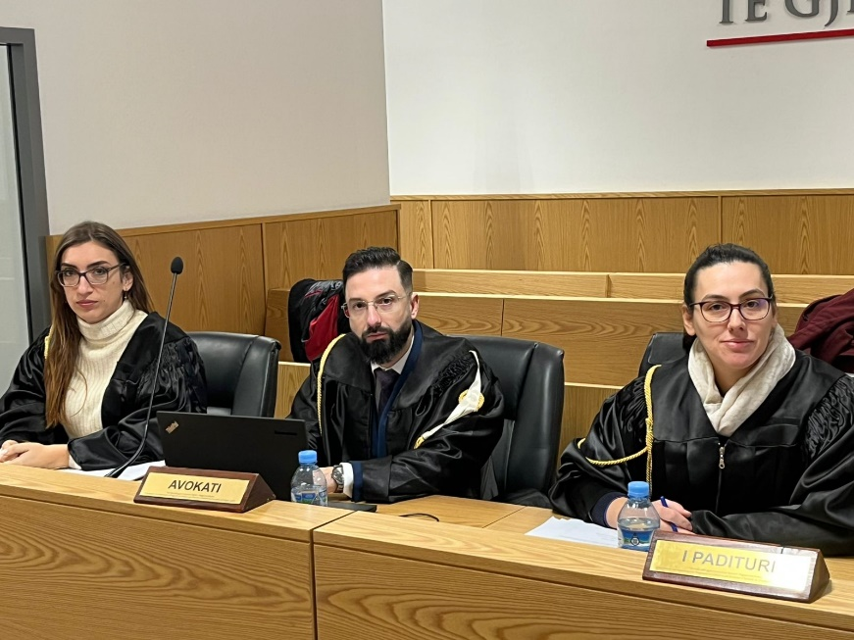**Foto gjatë zhvillimit të gjyqit imitues**

